|  |
| --- |
| МУНИЦИПАЛЬНОЕ БЮДЖЕТНОЕ ОБЩЕОБРАЗОВАТЕЛЬНОЕ УЧРЕЖДЕНИЕ  " СРЕДНЯЯ ОБЩЕОБРАЗОВАТЕЛЬНАЯ ШКОЛА № 2 "  п.г.т. УРЕНГОЙ ПУРОВСКОГО РАЙОНА |
|  |

***«Забвению не подлежит»***

|  |  |
| --- | --- |
|  | Препута Елена Прокопьевна, учитель русского языка и литературы  МБОУ «СОШ№2»п.г.т.Уренгой |

п.г.т.Уренгой 2025 г.

# Паспорт исследовательского проекта

**Тематическое направление:** Угон мирных жителей СССР на принудительные работы в Германию как акт геноцида.

# «Забвению не подлежит»

|  |  |
| --- | --- |
| **Название** исследовательского проекта | *«Забвению не подлежит»* |
| Актуальность исследовательского проекта | Актуальность данного проекта обусловлена повышением интереса обучающихся к историческим событиям, связанным с Великой Отечественной войной и неприятием фактов злодеяния немецко-фашистских захватчиков и геноцида советского народа. Обучающиеся МБОУ «СОШ №2»п.г.т. Уренгой мотивированы на поиск дополнительной информации об истории периода ВОВ. В нашей школе уже много лет действует поисковый отряд «Надежда», участники которого ежегодно участвуют в акции «Бельский плацдарм» – данный проект даёт возможность выявить факты одного из свидетельств геноцида советского народа в войне и осознать его тяжелейшие последствия, которые являются одним из факторов противодействия возрождению фашистской идеологии сегодня. Мы считаем недостаточным освещение проблемы принудительного вывоза советских граждан в годы Великой Отечественной войны в истории и общественном сознании. Необходимо осмысление последствий этого акта для современного общества. |
| Цель работы | 1.Глубокое изучение истории Великой Отечественной войны по теме «Геноцид периода Великой Отечественной войны».2.Изучение страшного прошлого как сохранение памяти о погибших и условии выживания современного человечества |
| Задачи | 1.Провести опрос среди обучающихся 9-11 классов с целью выявления знаний о геноциде советских граждан периода Великой Отечественной войны, проанализировать, составив диаграмму.  2.Собрать материал из архивных документов, книг, Интернет-ресурсов.  3.Изложить материал в виде плана.  4.Проиллюстрировать материал фото и видеокадрами.  5.Оформить проект.  6.Основываясь на фактах, доказать опасность возрождения идей фашизма.  7.Создать проект по изученным материалам. |
| Этапы **проектной работы** | 1. *Подготовительный.* Выбор тематического направления, утверждение темы проекта. Определение цели и задач проекта. Разработка плана работы. 2. *2.Поисковый.* Сбор, анализ и обработка информации, архивных данных, современной литературы по вопросу угона мирных жителей СССР на принудительные работы в Германию как акта геноцида. в годы Великой Отечественной войны.   *3 Практический.* Отбор информации и составление описательной части проекта. Подготовка к оформлению презентации.   1. *Презентационный.* Съёмка видеоролика. Изучение возможностей использования результатов проекта. |
| Выводы | Проект направлен на расширение знаний учащихся о ВОВ. Данная работа позволила собрать и изучить материал архивных документов. Исторические факты развивают интерес к истории и правде  о Великой войне; воспитывают уважение, чувство гордости за свою  Родину, за людей, отдавших свои жизни за неё.  В ходе работы над исследовательским проектом мы:  - расширили свои знания о Великой Отечественной войне. Нас не оставили равнодушными факты жестокости, массового угона жителей СССР в рабство и уничтожения нацистами огромного числа людей;  * научились поиску исторического материала о фактах проявления геноцида, как о страшной странице в ходе войны; * овладели приёмами исследовательской деятельности. |
| Продукт проектно-исследовательской работы | Продукт – видеоролик. Может быть использован на уроках литературы, истории, обществознания, при подготовке внеклассных мероприятий. |
| Перспективность | Работа по изучению архивных документов, отражающих человеконенавистнические планы гитлеровского руководства и их реализацию на оккупированной территории СССР, может быть продолжена другими обучающимися в целях сохранения исторической памяти о злодеяниях немецко– фашистских захватчиков. Материалы проекта могут быть использованы на уроках истории в 10-11 классах.В дальнейшем мы хотим продолжить изучение страшных событий военного времени и сохранении памяти о погибших не только во времена Великой Отечественной войны, но и во время СВО на Украине, в частности о принудительном переселении из оккупированных областей. |
| Источники | 1. Мухин Ю.И. Уроки Великой Отечественной. М., 2010. 2. Самсонов А.М. Знать и помнить. Диалог историка с читателем. 3. Сахаров А., С. Троицкий Живые голоса истории, «Молодая гвардия»,  1978.  4.Уткин А.И. Вторая Мировая Война. - М.,1.<https://ru.wikipedia.org/wiki/угон_граждан_ссср_на_работу_в_германию>2.[https://dzen.ru/a/ycownz7u92pp63ar, свободный.](https://dzen.ru/a/ycownz7u92pp63ar,%20свободный.)3[https://essebot.ru/ai-project/ugon-mestnyh-zhitelej-sssr-na-prinuditelnye-raboty-v-germaniyu-kak-akt-genoczida/](https://essebot.ru/ai-project/ugon-mestnyh-zhitelej-sssr-na-prinuditelnye-raboty-v-germaniyu-kak-akt-genoczida/,%20)4.[https://forum.wolgadeutsche.net/viewtopic.php?t=2952](https://essebot.ru/ai-project/ugon-mestnyh-zhitelej-sssr-na-prinuditelnye-raboty-v-germaniyu-kak-akt-genoczida/,%20) 5.[https://talshol05.gosuslugi.ru/netcat_files/32/50/issledovatel_skaya.pdf,](https://talshol05.gosuslugi.ru/netcat_files/32/50/issledovatel_skaya.pdf,%20) 6.<https://sh-talovskaya-r82.gosweb.gosuslugi.ru/netcat_files/32/50/issledovatel_skaya.pdf>7.<https://archives.gov.ru/faq/7.shtml>8[https://sputnik-georgia.ru/20171213/raby-tretego-rejha-sudba-9grazhdan-sssr-ugnannyh-v-germaniju-v-vojnu-238532226.html](https://sputnik-georgia.ru/20171213/raby-tretego-rejha-sudba-grazhdan-sssr-ugnannyh-v-germaniju-v-vojnu-238532226.html)10.<https://museum-sch32kop.educhel.ru/exhibition/3185378> ( фото)11.<https://бд.безсрокадавности.рф/themes/627540>12.<https://dzen.ru/a/YnGP5Je-PzAjrM_m>13.<https://ok.ru/myvseotrya/topic/69800737041321> |

# Содержание

Содержание 2

Введение **Ошибка! Закладка не определена.**

Исторический контекст принудительного вывоза **Ошибка! Закладка не определена.**

Методы исследования **Ошибка! Закладка не определена.**

Анализ архивных данных 7

Судьбы угнанных людей 9

Социальные последствия акта геноцида 115

Психологические аспекты переживаний 137

Современные дискуссии по теме геноцида 159

Заключение 172

Список источников

# Анализ архивных данных

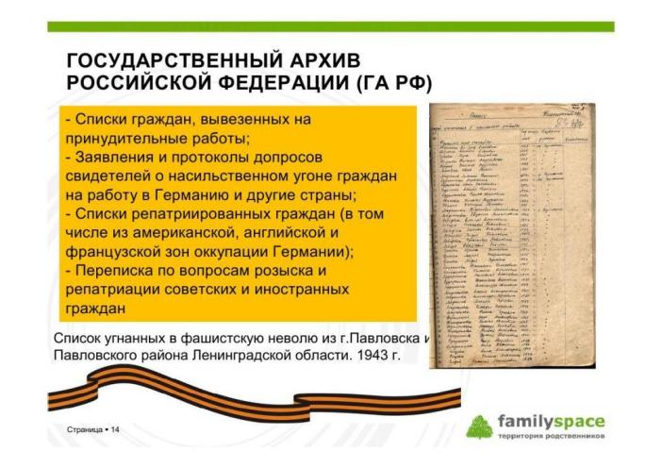

Документы, связанные с насильственным вывозом советских граждан в Германию

Рис.3

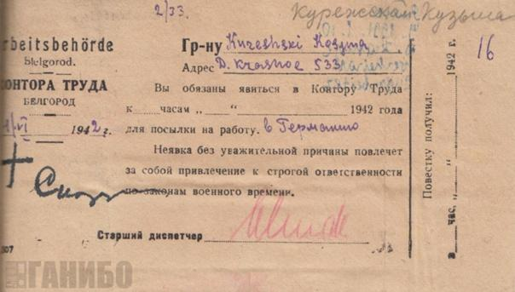 Документы, связанные с насильственным вывозом советских граждан в Германию

Рис.4

Архивные данные о принудительных работах и угоне мирных жителей из СССР в Германию в годы Второй мировой войны раскрывают масштабы и последствия этого трагического явления. Сохранившиеся документы в значительной степени помогают прояснить обстоятельства и механизмы принудительного вывоза, изучение которых может служить основой для понимания акта геноцида. В годы войны немецкие власти организовали систему, в рамках которой около 5 миллионов граждан СССР были отправлены на работы в Германию; из них свыше 2,4 миллиона — из Украины.

Изучение архивных документов позволяет восстановить не только количественные данные о депортации, но и характер условий, в которых находились угнанные. Например, в феврале 1942 года в Германию еженедельно отправлялось от 8 до 10 тысяч «гражданских русских», что говорит о планомерности и системности процесса. К этому следует добавить, что немецкие власти использовали жёсткие меры контроля, которые выражались в организационном методе, заключавшемся в создании специализированных лагерей и зон для работы угнанных.

Советские учреждения, несмотря на резкое недоверие со стороны руководства, вели активную работу по сбору информации о судьбах граждан, оказавшихся в плену. Архивные материалы, такие как фильтрационно-проверочные дела, содержат данные о судьбах этих людей, что свидетельствует о незаурядной аналитической работе, проведённой советскими загранучреждениями. Интересно, что советская сторона не просто фиксировала данные о потерях и депортациях, но и пыталась анализировать психологические и социальные последствия угонов, фиксируя информацию о переживаниях граждан и их близких.

Ключевым аспектом, о котором стоит упомянуть, является использование принудительного труда немцами для восстановления разрушенных городов и промышленных объектов после войны. Совместно с этим, Германия выплачивала репарации в размере 20 миллиардов долларов, из которых на СССР приходилось 10 миллиардов. Это подчёркивает связь между принудительным трудом и послевоенным восстановлением, что вызывает глубокие моральные вопросы о справедливости таких компенсаций.

Важным источником для анализа остаются документы, касающиеся методов отбора угнанных. Немецкая власть использовала различные системы для определения "необходимых" рабочих, часто основываясь на этнической принадлежности и физическом состоянии. Это расширяло разрывы между различными группами населения и углубляло травмы на уровне индивидуальной и коллективной памяти в рамках угоняемых и оставшихся граждан.

Методы принуждения, применяемые к угнанным, варьировались от угроз до физического насилия и нечеловеческих условий труда. Это, в свою очередь, привело к массовым жертвам, о которых не всегда можно найти полные документы. Тем не менее, архивные материалы содержат жизненные свидетельства, которые помогают восстановить истинные масштабы трагедии, произошедшей во время Второй мировой войны.

Необходимо отметить, что после войны в СССР было проведено значительное количество исследований и попыток систематизации информации об угоне мирных граждан. Однако подавляющее большинство документов во время политических репрессий оказалось недоступным для широкой общественности. В результате значительная часть материалов остаётся в закрытых архивах, что затрудняет полное понимание ситуации.

Таким образом, анализ архивных данных о принудительном вывозе мирных жителей в Германию позволяет не только понять масштаб трагедии, но и способствует размышлениям о моральных аспектах исторической справедливости сегодня. Важно, чтобы архивная работа продолжалась, ведь только с её помощью можно попытаться восстановить память о невинных жертвах, а также распространить знания о произошедших событиях среди будущих поколений

**Судьбы угнанных людей**

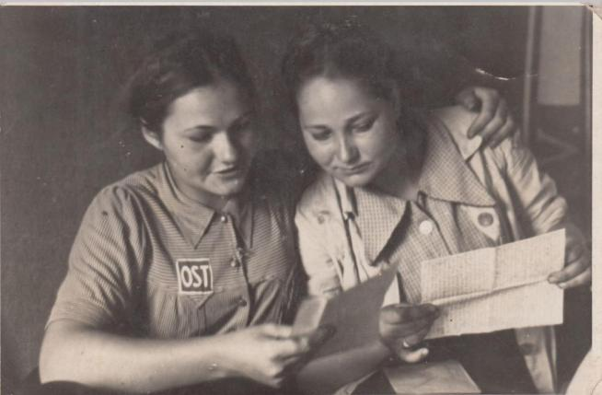

Фотографии угнанных граждан СССР во время Второй мировой войны

Рис.5

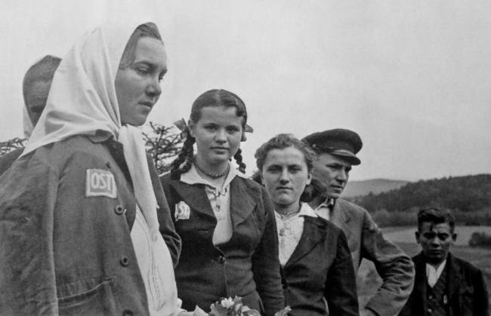

Фотографии угнанных граждан СССР во время Второй мировой войны

Рис.6

В трагическом контексте Второй мировой войны судьбы угнанных граждан СССР, в частности остарбайтеров, представляют собой отдельную и важную тему исследования. Принудительное извлечение людей из оккупированных территорий началось в начале 1942 года, когда нацистское руководство осознало необходимость в значительной рабочей силе для поддержания военной экономики Гитлеровской Германии. По различным оценкам, количество угнанных в Германию граждан СССР варьируется от 3,5 до 7 миллионов человек.

Методы угонов зачастую включали насилие и обман. Людей заставляли покидать свои дома под угрозой применения силы, а иногда обещали лучшие условия труда и жизни . Однако большинство попавших в Германию столкнулось с тяжелейшими условиями. Остарбайтеры работали в экстремальных условиях, получали мизерную зарплату и подвергались физическому насилию со стороны надзирателей. Многие из них также испытывали жестокие условия проживания, дефицит пищи и отсутствие необходимых медицинских услуг.

Особенно жестоко происходила ситуация на территориях Украины и Белоруссии, откуда было угнано наибольшее количество рабочих. В условиях военного времени необходимость в трудовой силе возрастала, и угон работников становился одним из методов решения экономических проблем. Для нацистов использование угнанных из СССР граждан стало своего рода вынужденной мерой, следствием провала блицкрига. Они стремились не только к использованию трудовой силы, но и к окончательному уничтожению любого сопротивления со стороны местного населения.

Среди угнанных многие были женщинами и подростками, что создавало дополнительные проблемы. Сообщается о случаях сексуального насилия и эксплуатации. Суммарно, с территории СССР на принудительные работы в Германию было вывезено более 15 миллионов человек, что показывает масштаб трагедии, охватившей множество семей и целых регионов.

После окончания войны возникли сложные вопросы репатриации. Большая часть угнанных возвращалась в свои родные края, однако и здесь их ожидали новые испытания. Часто они сталкивались с недоверием со стороны местного населения, сталкивались с повторным принуждением к работе и не могли найти себе место в послевоенной экономике. Это добавляло к их трагическим судьбам печальную иронию: те, кто пережил катастрофу принудительных работ, возвращались в условия, не дающие им возможности наладить жизнь.

Придание мемориального значения этим событиям важно для сохранения исторической памяти и осознания значимости трагедии угнанных мирных жителей. Исследования, воспоминания очевидцев и документы помогают восстановить потерянные судьбы и оценить человеческие страдания, которые переплетались с историей. Остарбайтеры, как группа, продолжали оставаться на обочине исторической памяти о Второй мировой войне. Важно не забывать об их жизни и страданиях, делая акцент на их человеческом опыте и трагедиях .

**Социальные последствия акта геноцида**

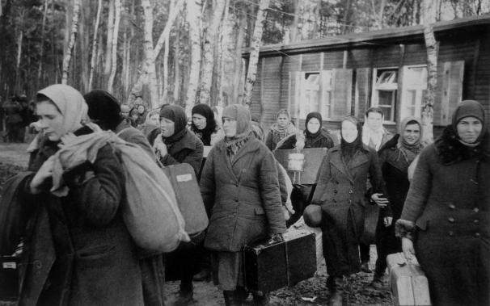

Советские граждане, депортированные в Германию во время Второй мировой войны

Рис.7

Принудительный вывоз граждан СССР в Германию во время Второй мировой войны оставил глубокий след в социальной структуре и демографическом балансе послевоенного советского общества. Этот акт, к которому прибегли немецкие власти, стал одной из самых разрушительных страниц в истории, ведь по различным оценкам от 4 до 5 миллионов советских граждан, преимущественно украинцев, были насильно угнаны для работы в германской промышленности и сельском хозяйстве. Более 70% вывезенных оказались женщинами, что указывает на целенаправленность политики на использование именно этой группы населения в условиях жестокого дефицита рабочей силы и стремления к максимальной эксплуатации.

Немецкие власти рассматривали "остарбайтеров" как временных рабочих, подготовленных для выполнения низкооплачиваемых и тяжёлых задач, что также затрагивало вопрос их правового статуса и условий жизни. По информации, около 2,6 миллиона из угнанных вернулись на родину после окончания войны, однако многие из них сталкивались с предвзятым отношением и трудностями при интеграции в общество. Наличие репутации "вырванных" или "обманутых" работников негативно сказалось на их социальной адаптации, усугубляя конфликты на бытовом.

Помимо человеческих потерь, принудительный вывоз также привёл к серьёзным экономическим последствиям для Советского Союза. Дефицит рабочей силы и разрушение промышленных мощностей снизили общую продуктивность экономики. Так, в результате агрессивной экспортной политики на руках у рабочих остались только жалкие бытовые условия, на что делаются акценты в исследованиях тех лет. Было демонтировано 4389 промышленных предприятий, что вызвало колоссальные убытки для послевоенной экономики и создало значительный дефицит товаров и услуг на внутреннем рынке.

Эти социальные изменения вызвали различного рода реакции на местах. Вернувшиеся из Германии нации приходили не только с физическими, но и психологическими травмами, на фоне которых возникали проблемы адаптации и реабилитации. В условиях перераспределения населения дополнялось архаичными взглядами на роль мужчин и женщин в обществе, порождая новые формы дискриминации. Женщины, пережившие насилие и унижение, трусливо молчали, и эта молчаливая драма оставалась в тени.

Тем не менее, необходимо отметить, что актуальные исследования по данной теме находятся на ранних стадиях, и многие аспекты судьбы остарбайтеров долгое время оставались недостаточно исследованными. Неправильное понимание этих событий и их последствий лишь усугубляет сложившуюся социальную картину в постсоветском пространстве, затрудняя процесс исторического осмысления и прощения. Важно осознавать, что до сих пор существует множество мифов и неточностей по поводу этого ужасного опыта, который многие пережили и о котором они молчали на протяжении десятилетий.

Таким образом, последствия принудительного вывоза мирных жителей СССР в Германию отразились не только на демографической ситуации, но и оказали далеко идущие последствия для психологического и социального климата в стране. Вернувшиеся домой остарбайтеры столкнулись с множеством проблем, которые требовали комплексного решения как со стороны государства, так и со стороны общества в целом.

**Психологические аспекты переживаний**

Угон мирных жителей СССР на принудительные работы в Германию представляется не только как исторический факт, но и как явление, оставившее глубокие психологические травмы у многих людей. Учитывая масштаб операции, затронувшей около 5 миллионов человек, последствия этого акта геноцида во многом определили психическое состояние угнанных и их семей.

Проживание в лагерях и на производственных объектах под постоянным давлением страха ведёт к возникновению различных психических расстройств. Сложные переживания, такие как насилие, унижение и выживание в условиях жёсткой эксплуатации, способствовали формированию посттравматического стрессового расстройства (ПТСР) у большинства переживших угон. Угнанные люди часто сталкивались с полным отсутствием контроля над своей судьбой. Они могли потерять близких, материальные ценности, привычный уклад жизни, а это создавало чувство безнадёжности и дезориентации.

Психологические аспекты угнанных жителей усугублялись отсутствием информации о судьбе оставшихся родственников. Непонимание того, что произошло с близкими, вкупе с неопределённостью будущего, сформировало у многих ощущение постоянной тревоги и депрессии. Способы борьбы с этими страхами варьировались, некоторые обращались к алкоголю, некоторые пытались скрыть своей боль. Как следствие, после возвращения на родину многие испытывали трудности с воссоединением с прежней жизнью, что также подтверждает появление различных форм социальной стигмы.

Женщины и дети, попавшие в такие условия, оказались в особенно уязвимом положении. Неправомерное обращение с ними приводило к глубоким травмам, которые могли вызывать хронические болевые синдромы и другие соматические заболевания, следствием которых в дальнейшем становились нарушения психики. Сообщения о сексуальном насилии и использовании женщин в качестве "живого товара" в нацистских лагерях оказывали разрушительное влияние на самооценку жертв и их адаптацию к нормальной жизни.

Важно также отметить, что даже после войны угнанные жители нередко сталкивались с отсутствием поддержки со стороны государства, что поднимало нерешенные вопросы о праве на труд, об идентичности и будущем. Память о пережитом насилии часто оставалась в тайне, чем это нарушало возможность создать открытую дискуссию о горьком опыте военных лет. Сохранение памяти о событиях, связанных с принудительным угоном, становится актуальной задачей для современного общества, чтобы избежать повторения подобных трагедий и поддержать речи о восстановлении человеческого достоинства.

Таким образом, последствия принудительного вывоза мирных жителей СССР в нацистскую Германию стали важным элементом идентичности более крепкого психического наследия, которое передаётся из поколения в поколение. Понимание глубоких эмоциональных и психологических травм, с которыми сталкивались эти люди, должно побуждать к заботе о здоровье и благополучии того поколения, которое пережило этот ужас.

# 

# Современные дискуссии по теме геноцида

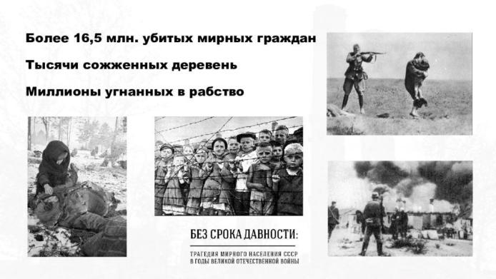

Исторические фотографии принудительного вывоза мирных жителей СССР в Германию

Рис.8

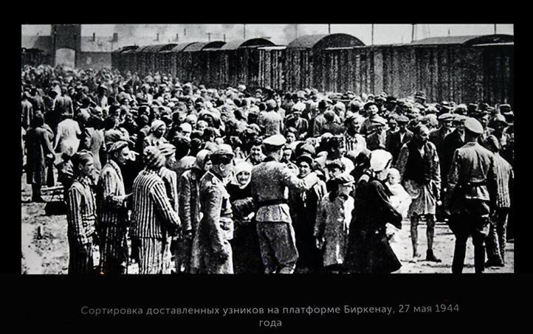Исторические фотографии принудительного вывоза мирных жителей СССР в Германию

Рис.9

Современные дискуссии о геноциде советского народа, особенно в контексте принудительного вывоза мирных жителей в Германию, продолжают привлекать внимание исследователей, правозащитников и общественности. В последние годы инициированы новые исследования и судебные процессы, что подтверждает растущее осознание масштаба и характера этих преступлений.

В 2019 году Следственный Комитет России возбудил дело о геноциде, обнаружив массовые захоронения в Псковской области, где были найдены останки 42 человек, включая детей и беременную женщину. Эти находки стали важным доказательством того, что в ходе войны было системно уничтожено более 75 тысяч мирных советских граждан. Документы, свидетельствующие о геноциде, продолжают открываться и анализироваться, восполняя пробелы в исторической памяти и правовой оценке происходившего.

Роль законодательных инициатив также нельзя недооценивать. Государственная Дума России начала процесс уточнения и закрепления термина "геноцид советского народа", ссылаясь на международные конвенции и решения судов, связанные с данными событиями. Эти инициативы помогают фиксировать и юридически подтверждать факты массовых репрессий, что, в свою очередь, способствует пониманию этих ужасных страниц истории.

Обсуждение вопросов, касающихся депортации различных этнических групп, также стало важной частью дискуссии. Самой яркой чертой этого периода является системное уничтожение не только русских, но и других национальностей, включая татар, поляков, белорусов и множество других этнических групп, подвергшихся угону и репрессиям в годы Второй мировой войны. Исследования по этим вопросам дают возможность глубже понять механизмы и причины геноцида, происходившие в это время.

Характерной особенностью современных исследований является акцент на использование архивных данных и свидетельств выживших. Документы, собранные исследователями, создают полную картину событий, помогая не только установить факты, но и оценить человеческие трагедии, переплетающиеся с историей и политикой. Обширные архивные материалы позволяют критически осмыслить масштабы принудительного вывоза мирных жителей и последствия, которые это имело для наций.

Психологические аспекты переживаний жертв и их потомков также становятся важной темой дискуссий. Коллективная память о геноциде и его последствиях влияет на идентичность пострадавших народов, что находит отражение в культурных и социальных практиках. Эти аспекты требуют совершенно нового подхода и глубокого анализа, чтобы прокладывать путь к пониманию и прощению. Важно учитывать, что для многих людей бывших жертв, а также их потомков, вопрос о признании геноцида — это не только граница между историей и памятью, но также возможность восстановить справедливость и получить компенсацию за страдания .

Наконец, современные исследования направлены не только на упоминание фактов, но и на выработку рекомендаций для законодательных и правозащитных организаций, чтобы предотвратить подобные акты в будущем. Учебные заведения, неправительственные организации и даже международные структуры все более активно участвуют в распространении знаний о геноциде, способствуя не только осознанию исторического контекста, но и важности защиты прав человека.

Эта дискуссия, возможно, ещё не завершена, и новые исследования продолжают добавлять важные штрихи к пониманию трагедий, пережитых мирными жителями СССР. Появление новых фактов и документов, а также активная позиция исследователей и правозащитников формируют новые представления о прошлом, которые, в свою очередь, помогают обновить подходы к вопросам исторической памяти и правосудия.

**Заключение**

В заключение нашего исследования следует подчеркнуть, что угон мирных жителей СССР на принудительные работы в Германию во время Второй мировой войны представляет собой не только трагическую страницу в истории, но и явный акт геноцида, который требует более глубокого и всестороннего анализа. В ходе работы мы рассмотрели исторический контекст, в котором происходили эти события, и выявили, что принудительный вывоз граждан был частью более широкой стратегии нацистского режима, направленной на уничтожение и подчинение народов, находившихся под его контролем. Это явление не только затрагивало судьбы отдельных людей, но и имело разрушительные последствия для целых сообществ и семей, что показывает его масштаб и значимость.

Методы исследования, использованные в нашей работе, позволили нам собрать и проанализировать архивные данные, которые ранее оставались в тени. Мы обратились к документам Государственного архива, включая списки репатриированных и эвакуированных граждан, что дало возможность не только восстановить хронологию событий, но и понять, как именно происходил процесс принудительного вывоза. Эти данные стали основой для дальнейшего анализа, который позволил нам выявить не только количественные, но и качественные аспекты проблемы.

Судьбы угнанных людей, которые мы исследовали, являются ярким свидетельством жестокости и бесчеловечности нацистского режима. Каждая история — это не просто статистика, а трагедия, полная страха, страданий и потерь. Мы увидели, как принудительные работы разрушали жизни, лишали людей надежды и приводили к глубоким психологическим травмам, которые передавались из поколения в поколение. Эти индивидуальные судьбы доказывают, что геноцид — это не только массовое уничтожение, но и систематическое уничтожение человеческого достоинства.

Социальные последствия акта геноцида также требуют особого внимания. Мы проанализировали, как принудительный вывоз мирных жителей повлиял на структуру общества, на его моральные и этические нормы. Угнанные люди часто возвращались в разрушенные семьи и сообщества, где их ждали не только физические, но и эмоциональные раны. Это создало атмосферу недоверия и страха, которая продолжала существовать даже после окончания войны. Социальные связи были разорваны, а многие семьи навсегда потеряли своих близких.

Психологические аспекты переживаний угнанных людей также играют важную роль в понимании последствий этого акта геноцида. Мы рассмотрели, как травмы, полученные в результате принудительных работ, влияли на психическое здоровье людей, их способность к адаптации и восстановлению. Многие из них сталкивались с посттравматическим стрессовым расстройством, депрессией и другими психическими заболеваниями, что указывает на необходимость комплексного подхода к лечению и реабилитации жертв.

Современные дискуссии по теме геноцида и принудительного вывоза мирных жителей СССР в Германию также показывают, что эта проблема остаётся актуальной и требует дальнейшего изучения. Важно не только признать факты, но и осознать их значение для современного общества. Обсуждение этой темы в контексте прав человека, исторической памяти и ответственности за прошлое является необходимым шагом к предотвращению подобных трагедий в будущем.

Таким образом, наше исследование выявило, что угон мирных жителей СССР на принудительные работы в Германию — это не просто исторический факт, а сложное и многогранное явление, которое требует внимательного и уважительного отношения. Мы надеемся, что результаты нашей работы помогут привлечь внимание к этой важной теме и способствовать дальнейшему изучению и осмыслению трагедий, пережитых миллионами людей. Важно помнить, что история не должна повторяться, и только через осознание и признание прошлого мы можем строить более справедливое и гуманное будущее.

**Приложение 1**

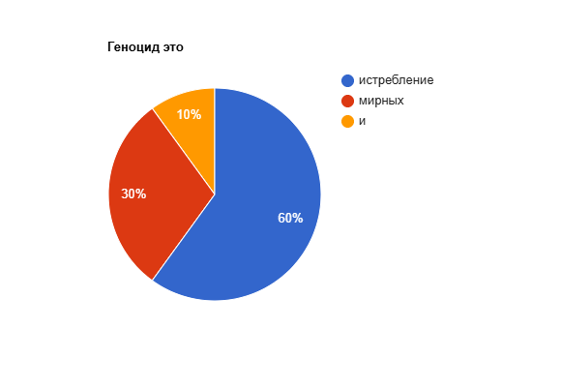Проведенный опрос среди учеников 9-11 классов, имел с цель выяснить их понимание термина геноцид. Результаты показали , что 60% учеников считают, что геноцид - это истребление мирных и безоружных людей, людей беззащитных, 30%, при этом только 10% отметили что, это угон мирных жителей на принудительные работы.

**Приложение 2**

**Документальные свидетельства**

**Желтовы Григорий Иванович и Анна Войтиховна в 1957 году**

«Государственный архив Львовской области… Архивная справка… Гр. Фалинская Анна Войтиховна, 1928 г. р., с. Добротвор, находилась на принудительных работах в Германии с июля 1942 года по апрель 1945 года, работала у хозяина… 8 июля 1998 года».

Фалинская (в замужестве – Желтова, Малышева) Анна – моя мама. Моего деда, Фалинского Войтиха, поляка по национальности, в 1944-м убили бандеровцы. О том, как это случилось, я слышал и от бабушки, и от мамы, и от других родственников. Во всех рассказах чувствовалась недоговорённость – было неясно, где во время убийства находилась старшая дочь Войтиха. Однажды в начале перестройки мамин брат проговорился:

– Аню немцы угнали в Германию на принудработы.

Мама же заговорила на эту тему только в 1991-м. Своё почти полувековое молчание она объяснила так:

– Гришка меня шантажировал: «Ах ты оккупантка! Ах ты подстилка немецкая! Фашистка! В то время, когда мы в блокаду… Не дашь на бутылку, сообщу куда следует. В Большой дом пойду – и тебя выселят из Ленинграда!..»

Гришка – Желтов Григорий Иванович – мой отец. Ради выпивки он мог пойти на что угодно и куда угодно.

Родители развелись в 1963-м. Но страх не покидал маму и после развода, и после гибели бывшего мужа. Молчала она ещё и потому, что в фашистской неволе оказалась добровольно…

– Сейчас я уже ничего и никого не боюсь, не долго мне осталось жить… (Мама умерла в 2004 году.) – сказала она, уступая нам с сыном в настойчивой просьбе записать её воспоминания на магнитофон…

"Привет из Великой Германии!

[Село Минстенберг, Мелитопольского района, Елизарову Тимофею Даниловичу]

Здравствуйте, дорогие родные мои, мама, папа и сестричка Дуся. Сегодня 13 марта я передаю вам свой горячий привет и крепкий поцелуй. В начале своего письма я хочу сообщить вам, что я жива и здорова, чего желаю и вам и еще сообщаю, что я написала вам уже 3 открытки, это уже 4-ая, но не знаю, получили ли вы или нет?

Дорогие родные, я работаю уже 2 месяца на заводе; работа не тяжелая, работаю за станком, работаю 10 часов, а в воскресенье не работаем. Кормят не плохо, жить можно. Получили спец. одежду. Получаем деньги и покупаем пиво за ужином и за обедом. Условия для нас не плохие. Только плохо, что далеко от дома. Ой дорогие родные, если бы вы знали, как я соскучилась за вами. Я просто не могу написать. Погода здесь не такая как на Украине. Здесь теплее уже можно ходить раздевши.

Писать на этом я кончаю, писать много, но бумаги мало. Передавайте привет всем из нашей колонии дяде Федьке, тете, сестричкам и братикам. Пока досвиданья. Целую крепко, дорогой папочка, мамочка и Дусичка. Ваша дочь Ольга"

**Ирина Соколова:**

"Выгрузили нас. Полицейский переводчик, говорит: "Сейчас будем распределяться по работам". Стали приходить люди. […] Осматривали, как лошадь, с ног до головы. Они там платили какие-то деньги, расписывались, и людей уводили. Я в первый день с торгов не пошла. Меня на следующий день [продали].

Все так тихо, спокойно проходило. […]. Но это надо испытать, словами это не передашь, это надо прочувствовать. Тебя покупают, как вещь"

**Аркадий Кожаев:**

"Конечно, я ожидал лучшего… Была пропаганда, разные обещания. Я не ожидал, что меня привезут в барак, у которого три ряда проволочных заграждений. Это совершенно неожиданно было”

**Леонид Никитин:**

"Кормили нас плохо, а работа была трудная. Раз в неделю приходил доктор и осматривал. Больных и немощных уводили, больше мы никогда их не видели. Понимали, что лучше не болеть. Но более полгода никто не выдерживал.Часто мы работали вместе с военнопленными, нас просто разводили по разным баракам. Особой разницы не было и там и тут колючая проволока и охрана. В город не выпускали."

**Дорогой, добрый папочка!**

Пишу я тебе письма из немецкой неволи. Когда ты, папочке, будешь читать этого письма, меня в живых не будет. И моя просьба к тебе, отцу: накажи немецких кровопийц.

Это завещание твоей умирающей доченьки. Несколько слов о маме. Когда вернешься, маму не ищи. ее расстреляли немцы. Когда допытывались о тебе, офицер бил ее нагайкой по лицу. Мама не вытерпела и гордо сказала - вот ее последние слова: «Вы не запугаете меня побоями.

Я уверена, что мужчина вернется назад и выбросит вас, подлых захватчиков, отсюда прочь» И офицер выстрелил маме в рот... Папочке, мне сегодня исполнилось 15 лет, и если бы сейчас ты встретил меня, то не узнал бы свою доченьку.

Я стала очень худенькой, мои глаза запали, косы мне постригли наголо, руки высохли, похожие на грабли. Когда я кашляю, из рта идет кровь - мне отбили легкие. ...я рабыня немецкого барона, работаю у немца Шарлена прачкой, стираю белье, мою пол.

Работаю очень много, а им два раза в день в корыте с «Розой» и «Кларой» - так зовут свиней. Так приказал барон. «Рус была и будет свиньей», - сказал он.

Живу я в сарае где дрова, в комнату мне заходить нельзя. Два раза я убегала от хозяев, но меня находил их дворник. Тогда сам барон срывал из меня платье и бил ногами. Я теряла сознание. Потом на меня выливали ведро воды и бросали в подвал.

Только смерть спасет меня от жестоких побоев. Не хочу больше мучиться рабыней у проклятых, жестоких немцев... папе, отомсти за маму и за меня. Прощай, добрый папочка, иду умирать...

Твоя доченька, Катя Сусанина»